A hegyi kápolna búcsúja a bánáti Versecen

Szent Kereszt felmagasztalásának ünnepén hagyományosan imára várt mindenkit a Nagybecskereki Egyházmegye legrégebbi zarándokhelyének kis hegyi kápolnája, amelyet már az első törökök elleni háború (1738) előtt is búcsújáróhelyként tartottak számon.

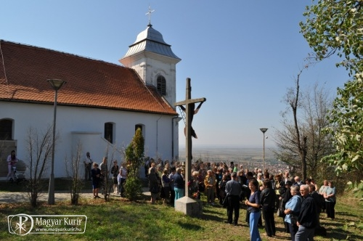

Dél-Bánát legnépszerűbb zarándokhelyén valaha kétnapos zarándoklatra várták a híveket, de a búcsú mára egy naposra szűkült, amelynek évek óta változatlan a programja, s a zarándokok egy része is hosszú évtizedek óta minden év szeptember 14-én lelkiekben Versecen töltekezik.
A zarándokokat Erős Mihály esperes-plébános köszöntötte és áldotta meg, hogy imájukat a Jóisten meghallgassa, kéréseiket teljesítse, és lelkileg megújulva, megkönnyebbülve térhessenek haza.
Az egyházmegye hívei itt ismerhették meg Sima Milant is, aki a szomszédos Temesvári Egyházmegye papja, s egy évig a Nagybecskereki Egyházmegyében Koncz Tibor esperes-plébános mellett teljesít szolgálatot Nagykikindán. Ő volt a tíz órakor kezdődő horvát nyelvű szentmise szónoka, majd az egy órával később kezdődő horvát nyelvű keresztutat is ő vezette Halmai Jánossal.

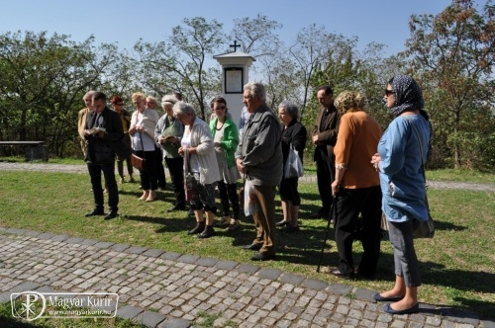

A magyar anyanyelvű hívek először a keresztutat járták végig Mellár József törökbecsei esperes-plébánossal, Gyuris László nagybecskereki plébánossal és Csipak Csaba székelykevei plébániai kormányzóval. A tizenegy órakor kezdődő magyar nyelvű szentmisét Tapolcsányi Emánuel tordai plébániai kormányzó mutatta be a már említett lelkipásztorokkal együtt.
A hagyományokhoz híven a búcsú a Szent Gellért-templomban folytatódott cseh nyelvű szentmisével, amelyet Bogdán József fehértemplomi plébános mutatott be. Ezt a kétnyelvű – magyar és horvát – szentségimádás követte Fiser János padéi plébánossal, majd rózsafüzér imádsággal folytatódott a búcsú, Mellár József és Gyuris László imádkozott együtt a hívekkel. Az ünnepi szentmisén, amelynek fő celebránsa Német László SVD nagybecskereki püspök volt, részt vett a szomszédos Temesvári Egyházmegye főpásztora, Martin Roos is.
„A mai búcsú előkészület az irgalmasság évére” – emelte ki a nagybecskereki püspök prédikációjában, aki rámutatott arra is, hogy a megélhetés egyre nehezebb, ami érezhető a keresztények között is. Nagy az elvándorlás, hasonlóan a választott néphez. Nem a szegények mennek el, nekik nincs erre lehetőségük. Inkább azok próbálnak másutt új életet kezdeni, akiknek van kezdőtőkéjük.”

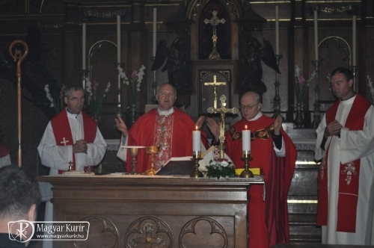

„A kereszt töve és eredeti gondolata a szenvedés, a kizárás, a kirekesztettség. A kereszt a város széléről életünk központjává válik. Mennyire más ez, mint a rézkereszt? A kivetettség, kizárás mellett egy férfitorzót látunk a kereszten, aki lemondott saját istenségéről, és közénk jött. A kereszten halt meg, s így jött létre számunkra az örök élet lehetősége. Ha benne hiszünk, vele, a keresztjével jutunk be a mennyországba. Merjünk bátran, de alázattal tekinteni a keresztre. Ne feledkezzünk meg róla, hogy az irgalmasság víz és vér képében folyik ki Jézus oldalából” – mondta el homíliájában a főpásztor.

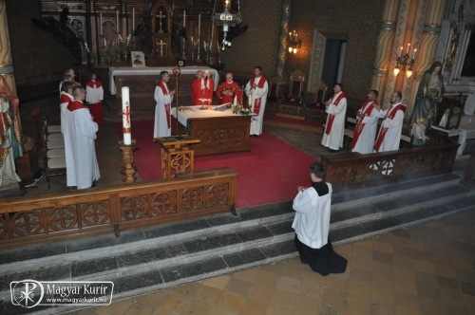

Fotó: Nagybecskereki Egyházmegye
Forrás: http://www.magyarkurir.hu/hirek/hegyi-kapolna-bucsuja-versecen/#lightbox['g64184']/0/

